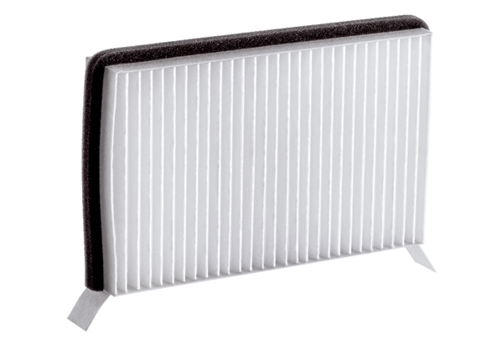Zračni filtar, zamjena Duo M6Jedinica za pakiranje: 1 komAsortiman: K
Broj artikla: 0093.1439Proizvođač: MAICO

